Prénom : ………………………… | Date : ……………………………..……………………

 | ROULE GALETTE (12-2)

1./ Complète avec le bon mot :

grosse ou gros ? | petite ou petit ?
une grosse voix  un gros ours  une grosse galette  un gros lapin | une petite voix  un petit ours  une petite galette  un petit lapin

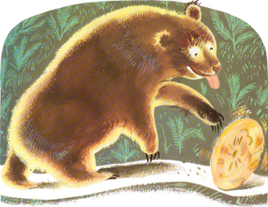

2./ Sépare les mots quand il le faut :

Ellecourt,ellecourtdanslaforêtetvoilàqu’ellerencontre

ungrosours.

- Galette,galette,jevaistemangergrognel’oursdesa

grossevoix.

- Non,non,ditlagalette;écouteplutôtmapetitechanson!

3./ Retrouve le nom de ceux qui veulent manger la galette :

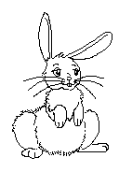 | 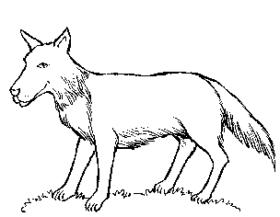 | 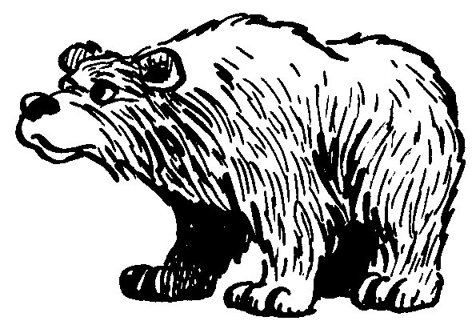
un sapin  un lapin  un matin  un latin | un coup  un pou  un loup  une poule | un sourd  un ours  un cours  un four

